NÓMINA DOCENTE
Manual de uso del sistema
Versión | 1.0 operativa
Fecha | 9 de mayo de 2026
Ambiente | Producción
Web App | https://nomina-docente-prod.web.app
Dominio permitido | @tecplayacar.edu.mx
Uso | Guía para Admin, Coordinación, Dirección, RH y Finanzas
Documento operativo para uso diario, revisión de permisos y flujo quincenal.

1. Propósito del sistema
Nómina Docente es una plataforma web para administrar la operación académica y financiera relacionada con docentes. El sistema centraliza:
• Directorio docente.
• Expediente fiscal.
• Control de usuarios y roles.
• Catálogos administrativos.
• Calendario operativo.
• Captura de horarios.
• Captura de incidencias.
• Captura de horas extra.
• Vista previa y guardado de nómina.
• Reportes financieros.
• Auditoría y bitácora.
El objetivo principal es que las coordinaciones capturen la información operativa, que Administración revise y cierre los periodos oficiales, y que Finanzas consulte la nómina guardada con trazabilidad histórica.

2. Acceso al sistema

2.1 Requisitos de acceso
Para ingresar al sistema se requiere:
• Cuenta Google institucional con dominio @tecplayacar.edu.mx.
• Acceso previamente otorgado desde el módulo Control de Accesos.
• Usuario activo.
• Rol asignado.
Aunque una cuenta pertenezca al dominio institucional, no podrá entrar si no fue registrada y activada por un administrador.

2.2 Inicio de sesión
1. Abrir https://nomina-docente-prod.web.app.
2. Dar clic en Ingresar con Google.
3. Seleccionar la cuenta institucional.
4. Si el usuario está autorizado, el sistema abrirá el Dashboard.
5. Si el usuario no está autorizado, el sistema mostrará un mensaje de acceso restringido.

2.3 Cierre de sesión
El cierre de sesión se realiza desde el botón ubicado en la esquina superior derecha, junto al nombre del usuario.

3. Roles y alcance
Los permisos se aplican en dos niveles:
• Menú y vistas disponibles en la Web App.
• Validación real en el API antes de consultar, guardar, editar o eliminar información.
Rol | Alcance general
Admin | Acceso completo al sistema, usuarios, calendario, catálogos, nómina, finanzas y auditoría
Coordinador | Captura y consulta operativa de docentes, horarios, incidencias, extras y nómina de su coordinación
Dirección/Subdirección | Acceso operativo tipo coordinación y consulta global de nómina viva y finanzas en modo lectura
RH | Acceso operativo tipo coordinación y gestión de expedientes fiscales
Finanzas / Contador | Consulta de nóminas guardadas, reportes financieros, pagos y pendientes fiscales

3.1 Matriz resumida de módulos
Módulo | Admin | Coordinador | Dirección/Subdirección | RH | Finanzas/Contador
Dashboard | Sí | Sí | Sí | Sí | Sí
Directorio Docente | Sí | Sí | Sí | Sí | Consulta
Expediente Fiscal | Sí | Según permiso | Según permiso | Sí | Sí
Control de Accesos | Sí | No | No | No | No
Catálogos | Sí | No | No | No | No
Calendario | Sí | No | No | No | No
Capturar Horarios | Sí | Sí | Sí | Sí | No
Capturar Incidencias | Sí | Sí | Sí | Sí | No
Capturar Extras | Sí | Sí | Sí | Sí | No
Nómina | Sí | Consulta de su alcance | Consulta global | Consulta según permiso | Consulta
Finanzas | Sí | Consulta de su alcance | Consulta global | Consulta según permiso | Sí
Auditoría | Sí | No | No | No | No

4. Navegación general
El sistema utiliza un menú lateral. En pantallas pequeñas o cuando el menú está abierto:
• Se puede cerrar con el botón X.
• Se puede cerrar dando clic fuera del menú.
• El contenido principal ocupa la pantalla disponible.
El menú solo muestra los módulos permitidos para el usuario. Si alguien intenta entrar manualmente a una URL sin permiso, el sistema lo redirige al Dashboard.

5. Dashboard
El Dashboard es la pantalla inicial después del inicio de sesión.

5.1 Qué muestra
• Métricas generales del sistema.
• Resumen de docentes.
• Resumen de horarios.
• Actividad operativa.
• Ruta inmediata sugerida.

5.2 Uso recomendado
Usar el Dashboard como punto de partida para verificar que el sistema está activo y que la sesión corresponde al usuario correcto.

6. Directorio Docente
El Directorio Docente concentra la información base de los docentes.

6.1 Información del docente
Cada docente puede contener:
• Nombre completo.
• Categoría docente.
• Coordinación responsable.
• Teléfono.
• Correo.
• RFC.
• Tipo de pago.
• Datos bancarios.
• Estatus ACTIVO o INACTIVO.
• Constancia fiscal.

6.2 Categorías docentes
Las categorías definen el límite máximo de carga:
Categoría | Clave | Límite
VIP | V | 35 horas
Medio tiempo | M | 25 horas
Nuevo ingreso | N | 15 horas

6.3 Alta de docente
1. Entrar a Directorio.
2. Dar clic en Nuevo docente.
3. Capturar la información requerida.
4. Guardar.
El formulario se abre en una ventana modal para no perder la vista de la tabla.

6.4 Edición de docente
1. Buscar al docente.
2. Dar clic en el botón de edición.
3. Actualizar la información.
4. Guardar.
Las coordinaciones solo deben editar docentes de su responsabilidad. Admin puede editar cualquier docente.

6.5 Eliminación de docente
La eliminación está reservada para Admin. Si el docente ya tiene historial operativo, horarios, extras o nómina, no debe eliminarse; se recomienda cambiar el estatus a INACTIVO para conservar la trazabilidad.

6.6 Exportaciones
El módulo permite exportar:
• Docentes activos.
• Todos los docentes con historial de cambios, según permisos de auditoría.

7. Expediente Fiscal
El módulo Expediente Fiscal permite revisar y actualizar información necesaria para pago y seguimiento administrativo.

7.1 Información revisada
• RFC.
• Correo.
• Banco, cuenta o CLABE capturada en datos bancarios.
• Tipo de pago.
• Constancia fiscal.
• Cumpleaños calculado desde RFC cuando el RFC es válido.

7.2 Vista previa de constancia
Si el docente tiene constancia fiscal cargada:
1. Dar clic en vista previa.
2. El sistema mostrará el documento en una ventana.
3. Si se cuenta con permiso, también se podrá descargar.

7.3 Actualización fiscal
1. Ubicar al docente.
2. Dar clic en editar expediente.
3. Capturar o corregir RFC, correo, banco y tipo de pago.
4. Cargar nueva constancia fiscal si corresponde.
5. Guardar.
RH, Admin y usuarios con permiso fiscal pueden actualizar expedientes conforme a su alcance.

7.4 Cumpleaños
El sistema calcula la fecha de nacimiento desde el RFC cuando la estructura lo permite. El listado puede exportarse para seguimiento de cumpleaños.

8. Control de Accesos
Módulo exclusivo para Admin.

8.1 Propósito
Permite administrar usuarios autorizados para entrar al sistema.

8.2 Alta de usuario
1. Entrar a Accesos.
2. Dar clic en Nuevo acceso.
3. Capturar nombre, correo institucional, rol y estatus.
4. Guardar.
El correo debe pertenecer al dominio institucional autorizado.

8.3 Edición de usuario
Admin puede editar usuarios existentes para:
• Cambiar nombre.
• Cambiar rol.
• Activar o desactivar acceso.

8.4 Administrador protegido
El usuario victor.yama@tecplayacar.edu.mx está protegido como administrador general. Otros administradores no deben poder eliminarlo.

9. Catálogos Administrativos
Módulo exclusivo para Admin.

9.1 Asignaturas
Permite registrar, editar y activar o desactivar asignaturas utilizadas en horarios.

9.2 Tabuladores
Permite administrar tabuladores de pago:
Tabulador | Monto base
LIC-LIC | $125
MAE-LIC | $135
DOC-LIC | $135
DOC-MAES | $220
MAE-MAE | $180
DOC-DOC | $190
ESP-ESP | $220
ESP-INGLES | $180

Los cambios aplican a nuevas capturas. Las nóminas históricas conservan el monto calculado en el momento en que fueron guardadas.

10. Calendario Operativo
Módulo exclusivo para Admin. Es una de las fuentes más importantes del sistema.

10.1 Qué administra
• Ciclos escolares.
• Ciclo activo.
• Fechas modulares del cuatrimestre.
• Quincenas oficiales.
• Días inhábiles por quincena.
• Ventanas de acceso para capturar incidencias.
• Ventanas de acceso para capturar extras.

10.2 Ciclos escolares
El sistema maneja tres cuatrimestres por año:
Periodo | Nomenclatura
Septiembre - Diciembre | Ciclo siguiente, terminación -1
Enero - Abril | Ciclo siguiente, terminación -2
Mayo - Agosto | Ciclo actual, terminación -3

Ejemplo operativo: Mayo - Agosto 2026 corresponde a 2026-3.

10.3 Fechas modulares
Las fechas de Módulo 1 y Módulo 2 se configuran por cuatrimestre, no por quincena.
Cada módulo tiene:
• Inicio Módulo 1.
• Cierre Módulo 1.
• Inicio Módulo 2.
• Cierre Módulo 2.
Estas fechas aplican a todas las quincenas del ciclo seleccionado.

10.4 Quincena
Para crear una quincena:
1. Seleccionar el ciclo.
2. Capturar etiqueta.
3. Capturar inicio de quincena.
4. Capturar cierre de quincena.
5. Capturar apertura de incidencias.
6. Capturar días de acceso para incidencias.
7. Capturar apertura de extras.
8. Capturar días de acceso para extras.
9. Agregar días inhábiles si existen.
10. Guardar.

10.5 Ventanas de captura
Las ventanas se calculan desde la fecha y hora de apertura.
Ejemplo:
• Quincena: 04/05/2026 al 14/05/2026.
• Apertura: 08/05/2026 14:00.
• Días de acceso: 2.
• Cierre de captura: 10/05/2026 14:00.
Durante ese periodo, Incidencias y Extras muestran cuenta regresiva y permiten capturar. Fuera de ese periodo quedan en modo consulta.

10.6 Días inhábiles
Los días inhábiles se descuentan del cálculo de nómina cuando caen dentro de la quincena.
Para agregar uno:
1. Elegir la fecha inhábil.
2. Capturar motivo.
3. Dar clic en Agregar.
4. Guardar la quincena.

10.7 Eliminación de quincena
Una quincena con nómina guardada no debe eliminarse. Si se elimina una quincena operativa, dejará de estar disponible como fuente para nómina.

11. Capturar Horarios
El módulo Horarios registra la carga base de los docentes por ciclo.

11.1 Reglas principales
• Solo deben participar docentes ACTIVOS.
• Un docente puede tener horarios en varias coordinaciones.
• Los horarios pertenecen a un ciclo escolar.
• Solo la coordinación responsable de la captura puede editar o eliminar su información, salvo Admin.

11.2 Alta de horario
1. Entrar a Horarios.
2. Seleccionar el ciclo.
3. Dar clic en Nuevo horario.
4. Buscar docente.
5. Seleccionar o confirmar coordinación.
6. Capturar asignatura, grupo, tabulador y monto.
7. Capturar horas por día y módulos.
8. Guardar.
Para usuarios coordinadores, la coordinación se toma por defecto del usuario logueado. Admin puede elegir cualquier coordinación.

11.3 Validación de carga
El sistema evalúa la carga contra el límite de la categoría:
• Disponible: debajo del 80% del límite.
• Cerca del límite: desde 80% y antes del tope.
• Al límite: exactamente en el límite.
• Excede límite: rebasa el máximo permitido.
Si la captura excede el límite, el sistema no permite guardar el horario.

11.4 Filtros y tabla
La tabla permite buscar y filtrar por:
• Docente.
• Estado de carga.
• Solo editables por el usuario.
• Asignatura.
• Coordinación.
La columna de carga muestra horas por día y por módulo para facilitar lectura.

12. Capturar Incidencias
El módulo Incidencias captura ajustes relacionados con horarios ya registrados.

12.1 Qué se captura
• Faltas.
• Retardos.
• Extras dentro del horario.

12.2 Reglas de cálculo
• Las faltas se descuentan como horas.
• Los retardos descuentan media hora por unidad.
• Los extras dentro de incidencias se suman como horas adicionales.
• El monto se calcula usando el tabulador del horario capturado.

12.3 Ventana de captura
El módulo muestra:
• Estado de la ventana.
• Apertura.
• Cierre.
• Cuenta regresiva.
• Barra de avance.
Solo se puede editar cuando la ventana configurada en Calendario está abierta.

12.4 Guardado
Puede guardarse:
• Por registro individual.
• Con Guardar visibles.
• Con Guardar todo.
La quincena queda bloqueada si la nómina ya fue guardada.

13. Capturar Extras
El módulo Extras registra horas extra independientes del horario base.

13.1 Reglas principales
• Cualquier coordinación puede agregar extras a cualquier docente.
• Solo quien capturó el extra puede editarlo o eliminarlo.
• Admin puede editar o eliminar cualquier extra.
• Si la nómina ya fue guardada, el extra queda bloqueado.
• Solo se puede capturar dentro de la ventana configurada en Calendario.

13.2 Sobrecarga
Al registrar extras, el sistema compara:
• Carga de horarios.
• Extras dentro de incidencias.
• Extras independientes.
• Límite por categoría.
Si se rebasa el límite, el sistema muestra advertencia, pero permite guardar para conservar evidencia operativa.

13.3 Alta de extra
1. Entrar a Extras.
2. Seleccionar ciclo activo.
3. Verificar que la ventana esté abierta.
4. Dar clic en Nuevo extra.
5. Buscar docente.
6. Capturar fecha, horas, motivo, tabulador y observaciones.
7. Guardar.

14. Nómina
El módulo Nómina calcula la vista previa quincenal antes de guardarla.

14.1 Fuente de cálculo
El cálculo utiliza:
• Horarios del ciclo activo.
• Quincena seleccionada en Calendario.
• Fechas modulares del ciclo.
• Días inhábiles.
• Incidencias de la quincena.
• Extras de la quincena.
• Tabulador del horario o extra correspondiente.

14.2 Cálculo de días
Para la quincena seleccionada:
• Se cuentan los días lunes a viernes que caen dentro del rango.
• Se restan días inhábiles configurados.
• Se suman sábados modulares cuando Módulo 1 o Módulo 2 caen dentro de la quincena.
• Pueden traslaparse Módulo 1 y Módulo 2 si ambos aplican dentro del rango.

14.3 Vista previa viva
La nómina puede consultarse antes de guardarse para revisión operativa. Esto permite detectar errores en incidencias o extras antes del cierre definitivo.

14.4 Guardar nómina
El botón Guardar nómina es exclusivo para Admin.
Al guardar:
• Se crea una corrida histórica.
• Se guardan líneas por docente.
• Se guardan detalles de horarios, incidencias y extras.
• Se bloquea la quincena para edición operativa.
• Incidencias y Extras quedan cerrados para esa quincena.

15. Reportes y Finanzas
El módulo Finanzas trabaja con nóminas ya guardadas. No recalcula desde datos vivos.

15.1 Vistas principales
• Pagos.
• Coordinaciones.
• Pendientes.
• Histórico.

15.2 Resumen financiero
Muestra:
• Total a pagar.
• Total listo para pago.
• Pendientes de revisión.
• Extras.
• Resumen por forma de pago.
• Nómina seleccionada.

15.3 Exportaciones
Según permisos, permite generar:
• PDF de resumen.
• PDF por coordinaciones.
• PDF de comprobantes de efectivo.
• CSV de pagos.
• CSV de pendientes.
• CSV por coordinación.
Dirección/Subdirección puede consultar globalmente y descargar el PDF por coordinaciones conforme al alcance definido.

15.4 Comprobante de pago en efectivo
El sistema genera comprobantes para docentes con pago en efectivo.
Características:
• Formato media carta.
• Dos comprobantes por hoja tamaño carta.
• Nombre del docente.
• Quincena.
• Monto.
• Espacio para firma de conformidad.

15.5 Flujo financiero
Estados disponibles:
Estado | Significado
CALCULADA | Nómina guardada desde el módulo Nómina
EN_REVISION | Nómina enviada a revisión financiera
APROBADA | Nómina aprobada para pago
PAGADA | Pago ejecutado
CANCELADA | Nómina cancelada para corrección

15.6 Corrección de nómina
Si se detecta un error después de guardar:
1. Admin cancela la nómina para corrección desde Finanzas.
2. El sistema restaura incidencias y extras desde el histórico de la nómina cancelada.
3. Se corrigen los datos necesarios.
4. Se recalcula la nómina.
5. Se guarda una nueva corrida.

16. Auditoría y Bitácora
Módulo exclusivo para Admin.

16.1 Qué registra
• Altas de docentes.
• Ediciones de docentes.
• Eliminaciones.
• Cambios de expediente fiscal.
• Cargas de constancias.
• Guardado de nómina.
• Cambios de estado de nómina.
• Cancelaciones para corrección.
• Acciones relevantes de usuarios.

16.2 Consulta
Permite filtrar por:
• Texto.
• Módulo.
• Tipo de evento.
• Usuario.
• Rango de fechas.

16.3 Exportación
La bitácora puede exportarse a CSV para revisión o archivo administrativo.

17. Flujo operativo recomendado

17.1 Inicio de ciclo
1. Admin crea o activa el ciclo escolar.
2. Admin configura fechas modulares.
3. Admin crea quincenas del ciclo.
4. Admin define ventanas de captura para incidencias y extras.
5. Coordinaciones capturan horarios.

17.2 Operación quincenal
1. Admin abre la ventana de captura desde Calendario.
2. Coordinaciones capturan incidencias.
3. Coordinaciones capturan extras.
4. Coordinaciones revisan nómina viva.
5. Admin revisa nómina global.
6. Admin guarda la nómina.
7. Finanzas revisa reportes.
8. Finanzas aprueba y registra pago según proceso interno.

17.3 Corrección
1. Finanzas o coordinación reporta inconsistencia.
2. Admin cancela la nómina para corrección.
3. Se corrigen incidencias o extras restaurados.
4. Se recalcula.
5. Se guarda una nueva nómina.

17.4 Cierre de ciclo
1. Admin verifica que no existan capturas pendientes.
2. Admin confirma que las quincenas necesarias estén cerradas.
3. Admin cierra ciclo anterior.
4. Los horarios salen de la vista operativa y quedan como histórico.
5. Se activa el nuevo ciclo con horarios limpios.

18. Buenas prácticas
• No eliminar docentes con historial; cambiar a INACTIVO.
• Revisar horarios antes de abrir incidencias.
• Capturar incidencias y extras únicamente dentro de la ventana oficial.
• Guardar nómina solo cuando Dirección/Admin autorice el cierre.
• Usar cancelación para corrección cuando una nómina guardada tenga errores.
• Mantener actualizados RFC, banco y constancia antes de liberar pagos.
• Exportar reportes financieros antes de marcar una nómina como pagada.
• Revisar Auditoría cuando exista duda sobre quién realizó un cambio.

19. Mensajes comunes
Mensaje | Causa probable | Acción recomendada
No tienes permiso para esta acción | El rol no cuenta con el permiso necesario | Solicitar revisión de acceso a Admin
La ventana de captura está cerrada | La fecha/hora actual está fuera del periodo configurado | Revisar Calendario con Admin
Nómina guardada | La quincena ya fue cerrada operativamente | Si hay error, cancelar para corrección
Docente inválido | Registro inexistente o referencia incorrecta | Actualizar la vista y reintentar
No hay nóminas guardadas | Aún no se ha guardado una corrida para ese ciclo/quincena | Calcular y guardar nómina desde Admin
Solo editable por la coordinación responsable | El registro pertenece a otra coordinación | Solicitar ajuste a la coordinación responsable o a Admin

20. Checklist de uso formal
Antes de usar el sistema formalmente:
• Confirmar usuarios y roles.
• Confirmar ciclo activo.
• Confirmar fechas modulares.
• Confirmar quincenas.
• Confirmar ventanas de captura.
• Confirmar tabuladores.
• Confirmar docentes activos.
• Confirmar horarios del ciclo.
• Confirmar que Incidencias y Extras funcionen sobre la quincena correcta.
• Confirmar que Nómina calcula la quincena esperada.
• Confirmar que Finanzas muestra la nómina guardada.
• Confirmar que Auditoría registra cambios críticos.

21. Soporte operativo
Cuando se reporte un problema, recopilar:
• Usuario que tuvo el problema.
• Rol del usuario.
• Módulo.
• Ciclo.
• Quincena.
• Docente afectado.
• Captura de pantalla.
• Hora aproximada.
• Acción que intentaba realizar.
Con esos datos, Admin puede revisar permisos, calendario, registros operativos y bitácora.

22. Referencia detallada de controles, filtros, botones y exportaciones
Esta sección describe el comportamiento operativo de cada pantalla. La disponibilidad real de cada control depende del rol del usuario, del ciclo seleccionado, de la quincena seleccionada y del estado de apertura o cierre definido en Calendario.

22.1 Lectura general de la interfaz
Elemento | Qué significa | Efecto
Selector de ciclo | Permite cambiar entre ciclos activos, planeados o históricos según el módulo | Cambia la información mostrada sin modificar datos
Selector de quincena | Permite trabajar sobre una quincena específica del ciclo | Define el periodo de incidencias, extras, nómina o reporte
Campo de búsqueda | Filtra la tabla visible por docente, coordinación, RFC, asignatura u otro dato contextual | No guarda ni modifica datos
Filtros desplegables | Reducen la información mostrada por estado, permiso, tipo de pago, alertas o cambios | No guardan ni modifican datos
Botón Actualizar | Vuelve a consultar la información desde la base de datos | Útil después de cambios hechos por otro usuario
Botones deshabilitados | Indican falta de permiso, ciclo cerrado, ventana cerrada o selección incompleta | No deben interpretarse como error
Ventanas de confirmación | Sustituyen los mensajes del navegador para eliminar, guardar definitivamente o cambiar estados críticos | Requieren confirmar o cancelar la acción
Alertas superiores | Informan éxito, advertencia o error | Deben leerse antes de repetir una acción

22.2 Dashboard
El Dashboard es una vista de entrada y consulta. No captura información.
Control o sección | Qué hace | Roles
Tarjetas de métricas | Presentan resumen de actividad y estado general | Todos los roles con acceso
Accesos a módulos | Permiten entrar a las pantallas permitidas por rol | Cada usuario ve solo sus módulos autorizados
Botón de menú | Abre o cierra el menú lateral | Todos
Botón de salida | Cierra sesión | Todos

Uso recomendado: confirmar que la sesión corresponde al usuario correcto y entrar desde ahí al módulo operativo.

22.3 Directorio Docente
El Directorio administra la información base de docentes. Es la fuente para horarios, incidencias, extras, nómina, reportes y expedientes fiscales.
Filtro o control | Qué hace
Búsqueda Buscar docente, RFC, correo o coordinación | Filtra docentes por nombre, RFC, correo o coordinación responsable
Estado Todos | Muestra docentes activos e inactivos
Estado Activos | Muestra solo docentes disponibles para horarios y operación
Estado Inactivos | Muestra docentes dados de baja o no disponibles
Solo editables por mí | En roles no Admin muestra únicamente registros que el usuario puede modificar
Actualizar | Recarga el directorio desde la base de datos

Botón | Qué hace | Quién lo ve o usa
Nuevo docente | Abre la ventana para registrar un docente | Admin y usuarios con permiso de gestión de docentes
Exportar activos | Descarga CSV con docentes activos | Usuarios con acceso al Directorio
Exportar historial | Descarga CSV con docentes e historial de cambios disponible | Admin o usuarios con permiso de auditoría
Icono de constancia | Abre o descarga la constancia fiscal si existe | Usuarios con permiso de consulta fiscal
Editar | Abre la ventana de actualización del docente | Admin o coordinación responsable
Eliminar | Solicita confirmación para eliminar docente | Solo Admin

Campos principales del formulario:
• Nombre completo.
• Tipo de pago: Efectivo, Santander o Banorte.
• Categoría: V - 35 h, M - 25 h o N - 15 h.
• Teléfono.
• Correo.
• RFC.
• Identificador externo si aplica.
• Estatus ACTIVO o INACTIVO.
• Coordinación responsable.
• Constancia fiscal en PDF.
Reglas importantes:
• Solo docentes ACTIVO participan en horarios, incidencias, extras y nómina.
• La categoría define el máximo de horas semanales.
• Un Coordinador solo edita docentes bajo su responsabilidad, salvo permisos especiales.
• Admin puede editar cualquier docente y asignar coordinación.

22.4 Expediente Fiscal
Este módulo concentra datos fiscales y documentación necesaria para pagos y revisión financiera.
Filtro o control | Qué hace
Búsqueda Buscar docente, RFC, correo, banco o coordinación | Filtra por datos fiscales, bancarios o administrativos
Estado Todos | Muestra docentes activos e inactivos
Estado Activos | Muestra docentes vigentes
Estado Inactivos | Muestra docentes no vigentes
Fiscal Todo fiscal | Muestra todos los expedientes
Fiscal Completos | Muestra expedientes sin pendientes relevantes
Fiscal Incompletos | Muestra expedientes con datos faltantes
Fiscal Sin constancia | Muestra docentes sin constancia fiscal cargada
Fiscal Sin RFC | Muestra docentes sin RFC capturado
Fiscal Cumpleaños 30 días | Muestra docentes cuyo cumpleaños se aproxima según RFC

Botón | Qué hace | Resultado
Actualizar | Recarga expedientes fiscales | Refresca la tabla
Cumpleaños CSV | Exporta listado de cumpleaños próximos | Archivo CSV para seguimiento o felicitaciones
Vista previa de constancia | Abre la constancia fiscal en una ventana del sistema | Permite revisar sin salir del módulo
Descargar constancia | Descarga el PDF de constancia fiscal | Archivo PDF del docente
Actualizar fiscal | Abre una ventana para completar RFC, correo, banco y datos bancarios | Guarda cambios fiscales
Guardar fiscal | Confirma la edición del expediente | Actualiza Directorio/Expediente Fiscal

Roles:
• Admin y RH pueden actualizar expedientes fiscales.
• Finanzas puede consultar expedientes para validar pagos.
• Coordinación puede consultar o editar solo si su permiso lo permite.

22.5 Control de Accesos
Controla quién puede ingresar al sistema y con qué rol.
Filtro o control | Qué hace
Búsqueda Buscar usuario, correo o rol | Filtra accesos por nombre, correo o rol
Estado Todos | Muestra usuarios activos e inactivos
Estado Activos | Muestra usuarios que pueden ingresar
Estado Inactivos | Muestra usuarios bloqueados
Actualizar | Recarga usuarios autorizados

Botón | Qué hace
Nuevo acceso | Abre la ventana para autorizar un usuario
Editar | Modifica nombre, rol o estatus
Eliminar | Solicita confirmación para retirar acceso
Autorizar acceso | Guarda un nuevo usuario autorizado
Guardar cambios | Actualiza un acceso existente

Reglas:
• Solo Admin accede a este módulo.
• La cuenta debe pertenecer al dominio institucional.
• El administrador general protegido no debe ser eliminado por otros administradores.
• Quitar acceso no borra información histórica capturada por el usuario.

22.6 Catálogos Administrativos
Administra listas que alimentan otros módulos. Actualmente contiene Asignaturas y Tabuladores.
Control | Qué hace
Pestaña Asignaturas | Muestra y administra materias disponibles para horarios
Pestaña Tabuladores | Muestra y administra claves de pago y montos
Búsqueda Buscar por nombre, estatus o uso | Filtra asignaturas o tabuladores
Estado Todos | Muestra activos e inactivos
Estado Activos | Muestra elementos disponibles para captura
Estado Inactivos | Muestra elementos deshabilitados
Actualizar | Recarga catálogos

Botón | Qué hace
Nueva asignatura | Abre formulario para agregar asignatura
Nuevo tabulador | Abre formulario para agregar tabulador
Editar asignatura | Cambia nombre o estatus
Editar tabulador | Cambia clave, monto o estatus
Guardar asignatura | Guarda asignatura nueva o editada
Guardar tabulador | Guarda tabulador nuevo o editado

Reglas:
• Solo Admin administra catálogos.
• Asignaturas inactivas no deben usarse en nuevos horarios.
• Tabuladores inactivos no deben usarse en nuevas capturas.
• Cambiar un monto de tabulador afecta capturas futuras; las nóminas guardadas conservan el cálculo histórico con el monto usado al guardar.

22.7 Calendario Operativo
Calendario es el módulo que controla ciclos, quincenas, fechas modulares, días inhábiles y ventanas de captura.
Sección | Qué administra
Ciclo operativo | Periodo cuatrimestral y código de ciclo
Fechas modulares | Inicio y cierre de Módulo 1 y Módulo 2 para el ciclo
Nueva quincena | Periodo de cálculo de nómina
Ventanas de captura | Fecha y hora desde la que se permite capturar incidencias y extras
Días inhábiles | Fechas dentro de la quincena que no deben contarse para nómina
Quincenas guardadas | Listado de periodos disponibles para incidencias, extras, nómina y reportes

Controles de ciclo:
Botón o campo | Qué hace
Nuevo ciclo | Limpia el formulario para registrar un nuevo ciclo
Crear en planeación | Crea un ciclo futuro sin hacerlo operativo todavía
Actualizar ciclo | Guarda cambios del ciclo editado
Editar ciclo | Carga un ciclo en el formulario
Activar ciclo | Convierte un ciclo planeado en ciclo activo

Controles de fechas modulares:
Botón o campo | Qué hace
Inicio/Cierre Módulo 1 | Define sábados aplicables a Módulo 1 dentro del ciclo
Inicio/Cierre Módulo 2 | Define sábados aplicables a Módulo 2 dentro del ciclo
Descartar | Restaura valores del ciclo cargado
Guardar módulos | Guarda fechas modulares para todo el cuatrimestre

Controles de quincena:
Botón o campo | Qué hace
Etiqueta | Nombre visible del periodo
Inicio quincena | Primer día del periodo de nómina
Cierre quincena | Último día del periodo de nómina
Apertura incidencias | Fecha y hora desde la que inicia la ventana de captura
Días acceso incidencias | Duración de la ventana desde la apertura configurada
Apertura extras | Fecha y hora desde la que inicia la ventana de captura de extras
Días acceso extras | Duración de la ventana desde la apertura configurada
Día inhábil + motivo | Agrega una fecha que no se contará en el cálculo
Agregar | Añade el día inhábil a la quincena
Quitar | Retira un día inhábil antes de guardar
Limpiar | Limpia el formulario de quincena
Guardar | Crea una nueva quincena
Actualizar | Guarda cambios de una quincena existente
Editar quincena | Carga el registro para modificarlo
Eliminar quincena | Solicita confirmación para borrarla

Reglas:
• Solo Admin administra Calendario.
• Incidencias y Extras se capturan sobre la quincena aperturada.
• La cuenta regresiva visible en Incidencias y Extras se calcula desde la fecha/hora de apertura más los días de acceso configurados.
• Las fechas modulares aplican al ciclo completo, no a una sola quincena.
• Cerrar un ciclo debe conservar sus horarios como historial y limpiar la captura operativa para el nuevo ciclo.

22.8 Capturar Horarios
Horarios define la carga base del ciclo. Es la fuente principal para nómina, incidencias, extras y validaciones de límite por categoría.
Filtro o control | Qué hace
Selector de ciclo | Muestra horarios del ciclo seleccionado
Búsqueda Buscar docente, asignatura, grupo o coordinación | Filtra registros por datos académicos
Estado Todos los estados | Muestra todos los horarios
Estado Disponible | Docentes por debajo del 80 por ciento de su límite
Estado Cerca del límite | Docentes cercanos al máximo de su categoría
Estado Al límite | Docentes exactamente en el límite
Estado Excede el límite | Docentes que exceden el límite por información histórica o ajustes
Solo editables por mí | Muestra solo horarios que el usuario puede editar
Actualizar | Recarga horarios

Botón | Qué hace
Nuevo horario | Abre la captura de horario
Editar | Abre el horario seleccionado
Eliminar | Solicita confirmación para eliminar el horario
Guardar horario | Guarda un nuevo horario
Guardar cambios | Guarda edición del horario
Cancelar | Cierra la ventana sin guardar

Campos principales:
• Buscador de docente activo.
• Coordinación.
• Ciclo.
• Asignatura.
• Grupo.
• Tabulador.
• Monto.
• Horas L, M, X, J, V.
• Horas S1 y S2 para módulos sabatinos.
Reglas:
• Solo participan docentes activos.
• Admin puede elegir cualquier coordinación.
• Un Coordinador usa por defecto su coordinación.
• Coordinadores solo editan o eliminan horarios capturados por su coordinación.
• Dirección/Subdirección puede consultar según su alcance, sin acciones operativas destructivas.
• El sistema muestra carga semanal, Módulo 1 y Módulo 2.
• Al acercarse al 80 por ciento se muestra alerta visual.
• Al llegar al tope se muestra estado crítico.
• Si una captura nueva excede el límite por categoría, no se permite guardar.
Límites por categoría:
Categoría | Máximo semanal
VIP V | 35 h
Medio tiempo M | 25 h
Nuevo ingreso N | 15 h

22.9 Capturar Incidencias
Incidencias captura ajustes sobre horarios base durante una quincena.
Filtro o control | Qué hace
Selector de ciclo | Define el ciclo operativo
Selector de quincena | Define el periodo de captura
Cuenta regresiva | Muestra si la ventana está abierta, pendiente o cerrada
Búsqueda Buscar docente, asignatura, grupo o coordinación | Filtra horarios de la quincena
Incidencias Todas | Muestra todos los horarios
Incidencias Con incidencia | Muestra filas con faltas, retardos o extras capturados
Incidencias Sin incidencia | Muestra filas sin ajustes
Permisos Todos los permisos | Muestra editables y bloqueados
Permisos Editables | Muestra solo filas que el usuario puede modificar
Permisos Bloqueados | Muestra filas no editables por permiso, ventana o nómina guardada
Cambios Todos los cambios | Muestra todo
Cambios Sin guardar | Muestra filas modificadas localmente y pendientes de guardar
Cambios Guardados | Muestra filas sin cambios pendientes

Botón | Qué hace
Actualizar | Recarga información de incidencias
Guardar todo | Guarda todas las modificaciones pendientes
Guardar visibles | Guarda cambios pendientes solo en filas visibles por filtros
Descartar visibles | Revierte cambios locales visibles sin guardar
Icono guardar por fila | Guarda una sola fila
Icono descartar por fila | Revierte una sola fila

Cálculo:
• Faltas se descuentan como horas.
• Retardos descuentan 0.5 horas por retardo.
• Extras capturados en este módulo suman horas adicionales al horario correspondiente.
• El valor monetario se calcula con el tabulador del horario capturado.
Reglas:
• Solo se puede capturar dentro de la ventana de incidencias definida en Calendario.
• Si la quincena ya tiene nómina guardada, las incidencias quedan bloqueadas.
• Coordinación solo captura sobre horarios de su coordinación.
• Admin puede capturar o corregir según permisos operativos.
• Las incidencias de una quincena se limpian o bloquean al guardar la nómina definitiva, pero quedan en histórico.

22.10 Capturar Extras
Extras registra horas adicionales independientes al horario base, aplicables a una quincena.
Filtro o control | Qué hace
Selector de ciclo | Define ciclo operativo
Cuenta regresiva | Muestra apertura, cierre y tiempo restante para capturar
Búsqueda Buscar docente, motivo, referencia o coordinación | Filtra extras registrados
Estado Todos los estados | Muestra todos los estados de carga
Estado Disponible | Docente sin sobrecarga
Estado Cerca del límite | Docente cercano al límite por suma global
Estado Al límite | Docente al máximo de su categoría
Estado Excede límite | Docente por encima del límite considerando carga, incidencias y extras
Solo editables | Muestra extras que el usuario puede modificar
Actualizar | Recarga extras

Botón | Qué hace
Nuevo extra | Abre ventana para registrar una hora extra
Editar | Modifica un extra existente
Eliminar | Solicita confirmación para eliminar un extra
Guardar extra | Guarda un nuevo extra
Guardar cambios | Guarda edición del extra

Campos principales:
• Buscador de docente.
• Coordinación.
• Ciclo.
• Fecha de actividad.
• Horas.
• Tabulador.
• Monto.
• Motivo.
• Referencia.
• Observaciones.
Reglas:
• Cualquier Coordinador puede agregar extras a cualquier docente.
• Solo quien capturó el extra puede editarlo o eliminarlo.
• Admin puede editar o eliminar cualquier extra.
• Si la suma de carga horaria, incidencias y extras rebasa el límite de categoría, el sistema advierte y permite guardar.
• La sobrecarga queda visible como indicativo para revisión de nómina.
• Al guardar nómina definitiva, los extras de esa quincena quedan bloqueados o se mueven al histórico operativo.

22.11 Nómina
Nómina calcula la vista previa viva y permite guardar la corrida definitiva de una quincena.
Filtro o control | Qué hace
Selector de ciclo | Define el ciclo de trabajo
Selector de quincena | Selecciona la fuente de cálculo configurada en Calendario
Etiqueta | Muestra o permite identificar el periodo
Inicio/Cierre quincena | Fechas del cálculo
Inicio/Cierre Módulo 1 | Fechas modulares del ciclo
Inicio/Cierre Módulo 2 | Fechas modulares del ciclo
Búsqueda Buscar docente, coordinación o alerta | Filtra líneas de cálculo
Filtro Todas las líneas | Muestra todos los registros
Filtro Con alertas | Muestra registros con pendientes o advertencias
Filtro Sin alertas | Muestra registros sin advertencias
Vista Resumen | Muestra líneas resumidas por docente/coordinación
Vista Detalle por docente | Muestra desglose por docente

Botón | Qué hace
Actualizar datos | Recarga ciclos, quincenas y contexto
Actualizar cálculo | Recalcula la vista previa viva con capturas actuales
Guardar nómina | Guarda la corrida definitiva de la quincena
Resumen CSV | Exporta resumen de la nómina guardada seleccionada
Horarios CSV | Exporta detalle de horarios usados en la corrida
Extras CSV | Exporta detalle de extras considerados
Vista previa viva | Indica que se está observando cálculo actual no guardado

Cálculo de nómina:
• Cuenta los días L a V dentro de la quincena.
• Excluye días inhábiles capturados en Calendario.
• Suma sábados de Módulo 1 si caen dentro de la quincena y dentro del periodo modular.
• Suma sábados de Módulo 2 si caen dentro de la quincena y dentro del periodo modular.
• Puede haber traslape válido entre L a V, Módulo 1 y Módulo 2.
• Descuenta faltas y retardos.
• Suma extras de Incidencias y del módulo Extras.
• Usa el tabulador asignado al horario o extra.
Reglas:
• La vista previa puede recalcularse cuantas veces sea necesario antes del cierre.
• Guardar nómina es exclusivo de Admin.
• Al guardar la nómina, Incidencias y Extras de esa quincena quedan bloqueados para mantener trazabilidad.
• Si hay corrección posterior, Admin debe cancelar o reabrir el flujo según el estado financiero y volver a capturar/corregir donde corresponda.

22.12 Reportes y Finanzas
Finanzas consulta nóminas guardadas. No calcula desde datos vivos.
Filtro o control | Qué hace
Selector de ciclo | Muestra nóminas del ciclo seleccionado
Selector de nómina guardada | Carga una corrida específica
Búsqueda Buscar docente, coordinación, RFC o pendiente | Filtra pagos y pendientes
Búsqueda histórica Buscar quincena, estado o usuario | Filtra corridas históricas
Estado Todos los estados | Filtra corridas por estado cuando se consulta histórico
Pago Todos | Muestra pagos listos y pendientes
Pago Listos | Muestra líneas sin pendiente fiscal
Pago Pendientes | Muestra líneas con pendiente fiscal
Tipo Todos los pagos | Muestra Santander, Banorte y Efectivo
Tipo Santander | Muestra pagos tipo Santander
Tipo Banorte | Muestra pagos tipo Banorte
Tipo Efectivo | Muestra pagos en efectivo
Limpiar | Limpia búsqueda y filtros principales
Pestaña Pagos | Detalle por docente
Pestaña Coordinaciones | Resumen por coordinación
Pestaña Pendientes | Pendientes fiscales
Pestaña Histórico | Corridas guardadas y estados

Botón | Qué hace | Salida
Actualizar | Recarga nóminas guardadas | Vista actualizada
PDF Resumen | Genera reporte ejecutivo de nómina | PDF
PDF Coordinaciones | Genera reporte por coordinación | PDF
PDF Efectivo | Genera comprobantes de pago en efectivo | PDF media carta, dos comprobantes por hoja carta
CSV Pagos | Exporta listado operativo de pagos | CSV
CSV Pendientes | Exporta pendientes fiscales | CSV
CSV Coordinaciones | Exporta resumen por coordinación | CSV
Ver detalle en pagos | Abre detalle del docente | Ventana de consulta
Ver detalle en coordinación | Abre reporte de la coordinación | Ventana de consulta
Ver pagos en histórico | Carga pagos de una corrida guardada | Cambia a pestaña Pagos

Comprobante de pago en efectivo:
• Se genera desde PDF Efectivo.
• Aplica a docentes con tipo de pago Efectivo.
• Incluye quincena, nombre del docente, monto a pagar y espacio de firma de conformidad.
• El formato está pensado para media carta.
• En una hoja tamaño carta se colocan dos comprobantes.
Flujo financiero:
• Nómina guardada queda disponible para revisión.
• Finanzas/Admin puede revisar pagos, pendientes y coordinación.
• Los cambios de estado quedan registrados.
• Si se detecta un error, se usa el flujo de corrección antes de aprobar pago.
Roles:
• Admin ve todo y puede ejecutar acciones de estado.
• Finanzas/Contador ve reportes, exportaciones y flujo financiero.
• Dirección/Subdirección ve información global en modo lectura y puede descargar PDF por coordinaciones.
• Coordinador consulta su alcance, sin acciones financieras globales.
• RH consulta información fiscal según permiso.

22.13 Auditoría y Bitácora
Auditoría concentra eventos relevantes para trazabilidad.
Filtro o control | Qué hace
Búsqueda Buscar usuario, acción, docente, quincena o ID | Filtra eventos por texto
Todos los módulos | Filtra por entidad o módulo
Todos los eventos | Filtra por tipo de acción
Todos los usuarios | Filtra por usuario que realizó la acción
Fecha inicial | Muestra eventos desde esa fecha
Fecha final | Muestra eventos hasta esa fecha
Mostrar 50/100/150/200 | Cambia tamaño de página

Botón | Qué hace
Eliminados | Filtra eventos de eliminación
Actualizar | Recarga bitácora
Exportar CSV | Exporta eventos con filtros actuales
Filtrar | Aplica filtros seleccionados
Limpiar filtros | Restablece filtros
Ver detalle | Abre cambios antes/después o metadatos
Anterior / Siguiente | Navega páginas de resultados

Uso recomendado:
• Revisar quién creó, editó o eliminó registros.
• Revisar cambios de nómina y estados financieros.
• Verificar eliminaciones.
• Dar seguimiento a incidencias operativas reportadas por usuarios.
Solo Admin debe tener acceso normal a este módulo.

22.14 Alcance práctico por rol
Rol | Puede ver | Puede capturar o modificar | No debe poder hacer
Admin | Todos los módulos y todos los datos | Usuarios, docentes, fiscal, catálogos, calendario, horarios, incidencias, extras, nómina, finanzas y auditoría | Eliminar al administrador general protegido
Coordinador | Dashboard, Directorio, Horarios, Incidencias, Extras, Nómina y Finanzas de su alcance | Docentes/horarios de su coordinación, incidencias de sus horarios, extras capturados por él | Administrar usuarios, calendario, catálogos, auditoría o finanzas globales
Dirección/Subdirección | Dashboard, operación tipo coordinación, nómina viva global y finanzas globales de lectura | Sin acciones financieras o destructivas; opera solo lo permitido por su configuración | Guardar nómina, cambiar estados financieros, administrar calendario o accesos
RH | Dashboard, Directorio, Expediente Fiscal y operación permitida | Actualizar expedientes fiscales y datos faltantes | Guardar nómina, administrar accesos, calendario, catálogos o auditoría
Finanzas/Contador | Nóminas guardadas, pagos, reportes, pendientes fiscales e histórico | Generar reportes y revisar estados según permiso financiero | Capturar horarios, incidencias, extras o administrar usuarios

Notas:
• El menú se adapta al rol.
• Si un botón no aparece, el usuario no tiene permiso.
• Si un botón aparece deshabilitado, puede deberse a ventana cerrada, ciclo cerrado, quincena guardada o falta de selección.
• Los permisos de backend son la validación definitiva aunque alguien intente entrar por URL directa.

22.15 Exportables del sistema
Módulo | Exportable | Contenido | Uso recomendado
Directorio Docente | Exportar activos | Docentes activos | Revisión operativa o respaldo rápido
Directorio Docente | Exportar historial | Docentes e historial de cambios disponible | Auditoría administrativa
Expediente Fiscal | Cumpleaños CSV | Docentes con cumpleaños próximos según RFC | Seguimiento de RH
Nómina | Resumen CSV | Líneas resumidas de nómina guardada | Revisión interna
Nómina | Horarios CSV | Horarios considerados en la corrida | Validación académica
Nómina | Extras CSV | Extras considerados en la corrida | Validación de pagos adicionales
Finanzas | PDF Resumen | Resumen ejecutivo de nómina | Dirección, Finanzas o Administración
Finanzas | PDF Coordinaciones | Resumen por coordinación | Revisión por área
Finanzas | PDF Efectivo | Comprobantes de pago en efectivo | Firma de conformidad
Finanzas | CSV Pagos | Detalle para pago | Contador o Finanzas
Finanzas | CSV Pendientes | Pendientes fiscales | Seguimiento fiscal
Finanzas | CSV Coordinaciones | Totales por coordinación | Análisis financiero
Auditoría | Exportar CSV | Eventos filtrados | Revisión de trazabilidad

22.16 Recomendaciones de uso antes de cierre formal
Antes de guardar una nómina definitiva:
1. Verificar que Calendario tenga quincena, días inhábiles y ventanas correctas.
2. Confirmar que Horarios pertenezcan al ciclo activo.
3. Revisar Incidencias dentro de la ventana de captura.
4. Revisar Extras y alertas de sobrecarga.
5. Actualizar cálculo en Nómina.
6. Revisar líneas con alerta.
7. Confirmar pendientes fiscales en Expediente Fiscal o Finanzas.
8. Guardar nómina solo cuando Dirección/Admin autorice el cierre operativo.
9. Generar reportes financieros desde Finanzas.
10. Conservar PDF/CSV exportados según proceso interno.

23. Guía visual de módulos
Las siguientes capturas muestran las vistas principales del sistema en ambiente productivo. Sirven como referencia rápida para ubicar los módulos, botones y secciones principales.

23.1 Dashboard
Dashboard del sistema
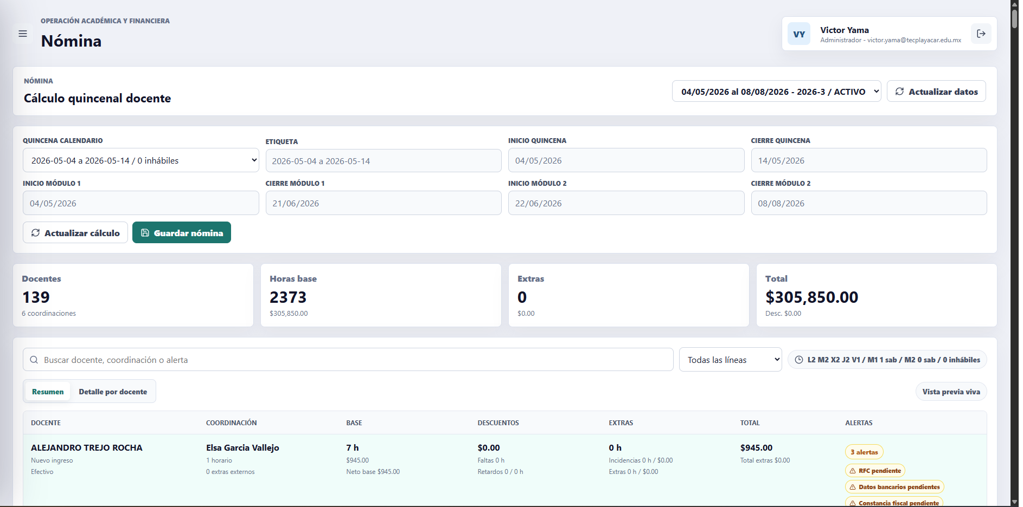
El Dashboard es la pantalla de entrada para revisar el estado general del sistema.

23.2 Directorio Docente
Directorio Docente
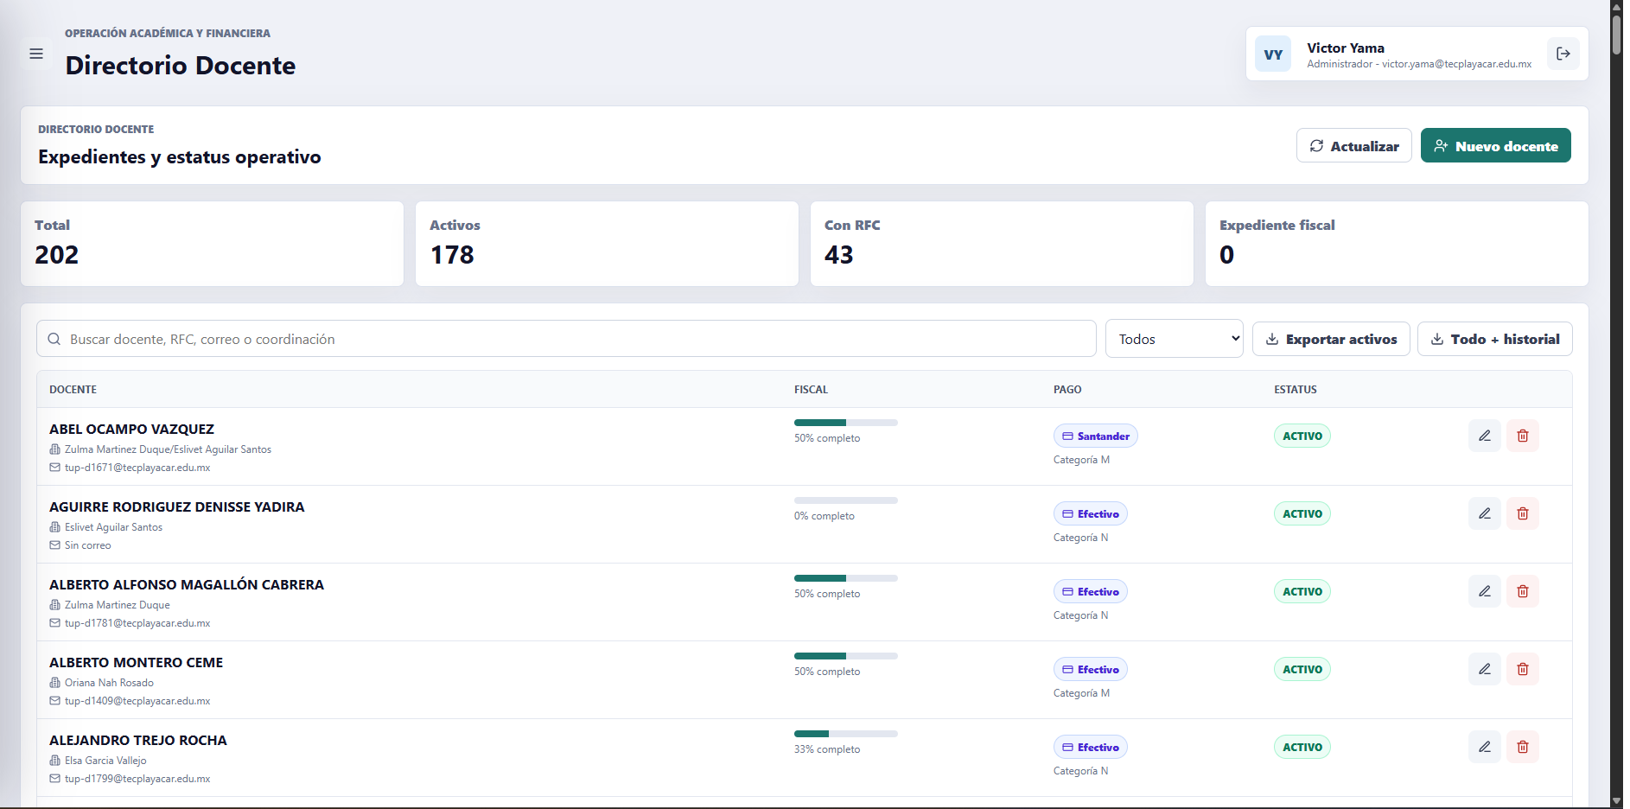
Desde esta vista se consultan, capturan, editan y exportan docentes según permisos.

23.3 Expediente Fiscal
Expediente Fiscal
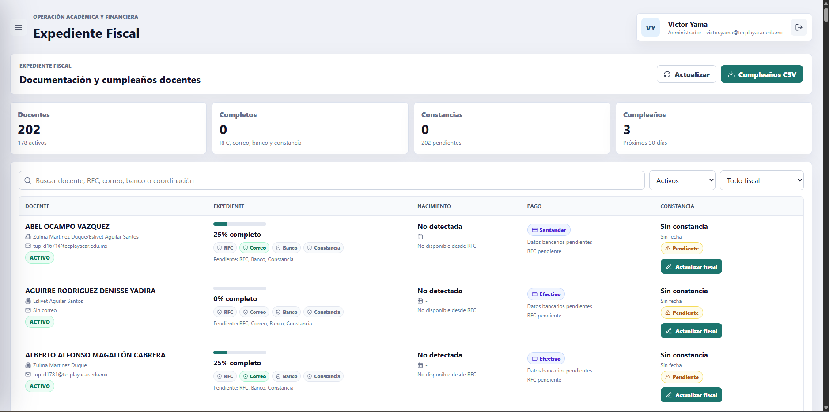
El expediente fiscal permite verificar RFC, datos bancarios, tipo de pago y constancia fiscal.

23.4 Calendario Operativo
Calendario Operativo
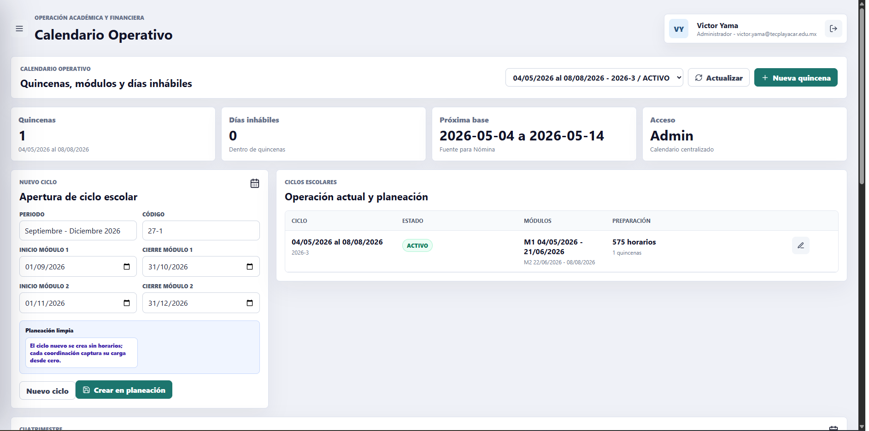
Calendario define ciclo activo, quincenas, fechas modulares, días inhábiles y ventanas de captura.

23.5 Capturar Horarios
Capturar Horarios
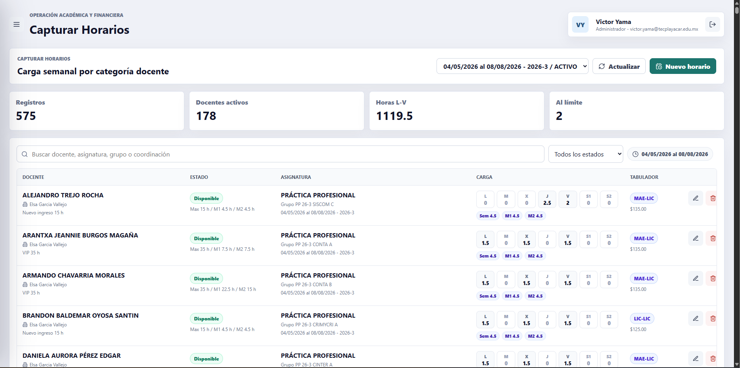
En Horarios se administra la carga base del ciclo y se valida el límite por categoría docente.

23.6 Capturar Incidencias
Capturar Incidencias
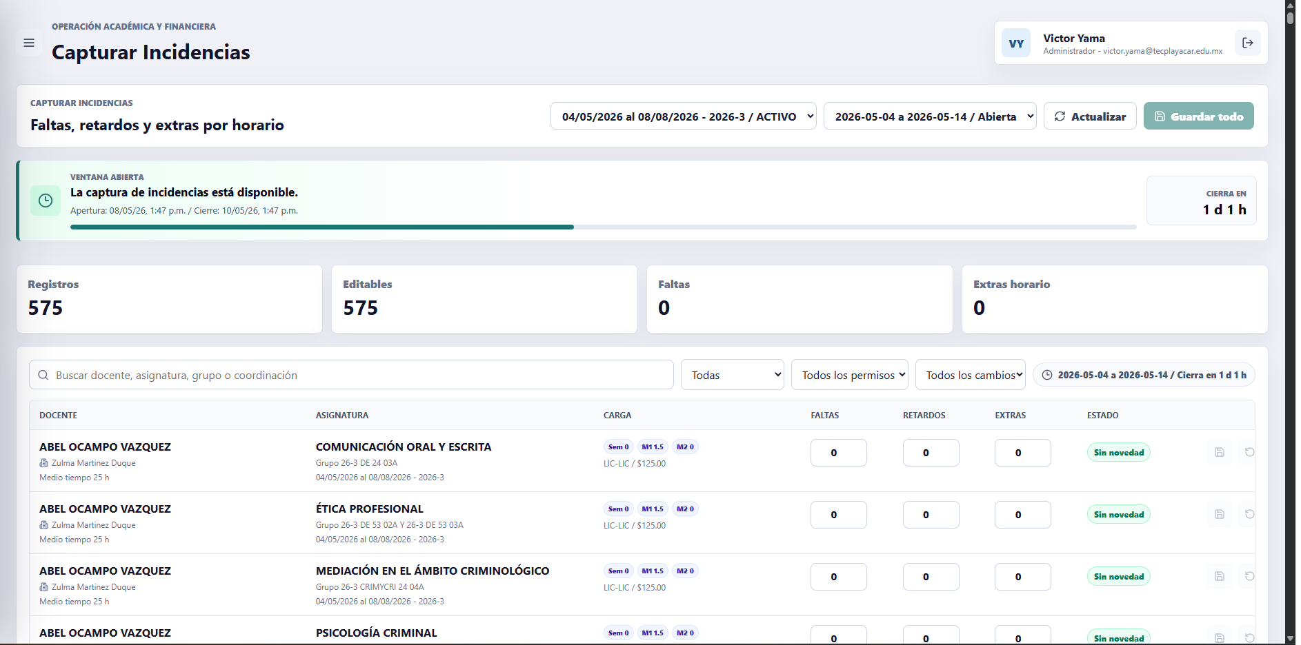
Incidencias muestra la ventana de captura, cuenta regresiva, faltas, retardos y extras por horario.

23.7 Capturar Extras
Capturar Extras
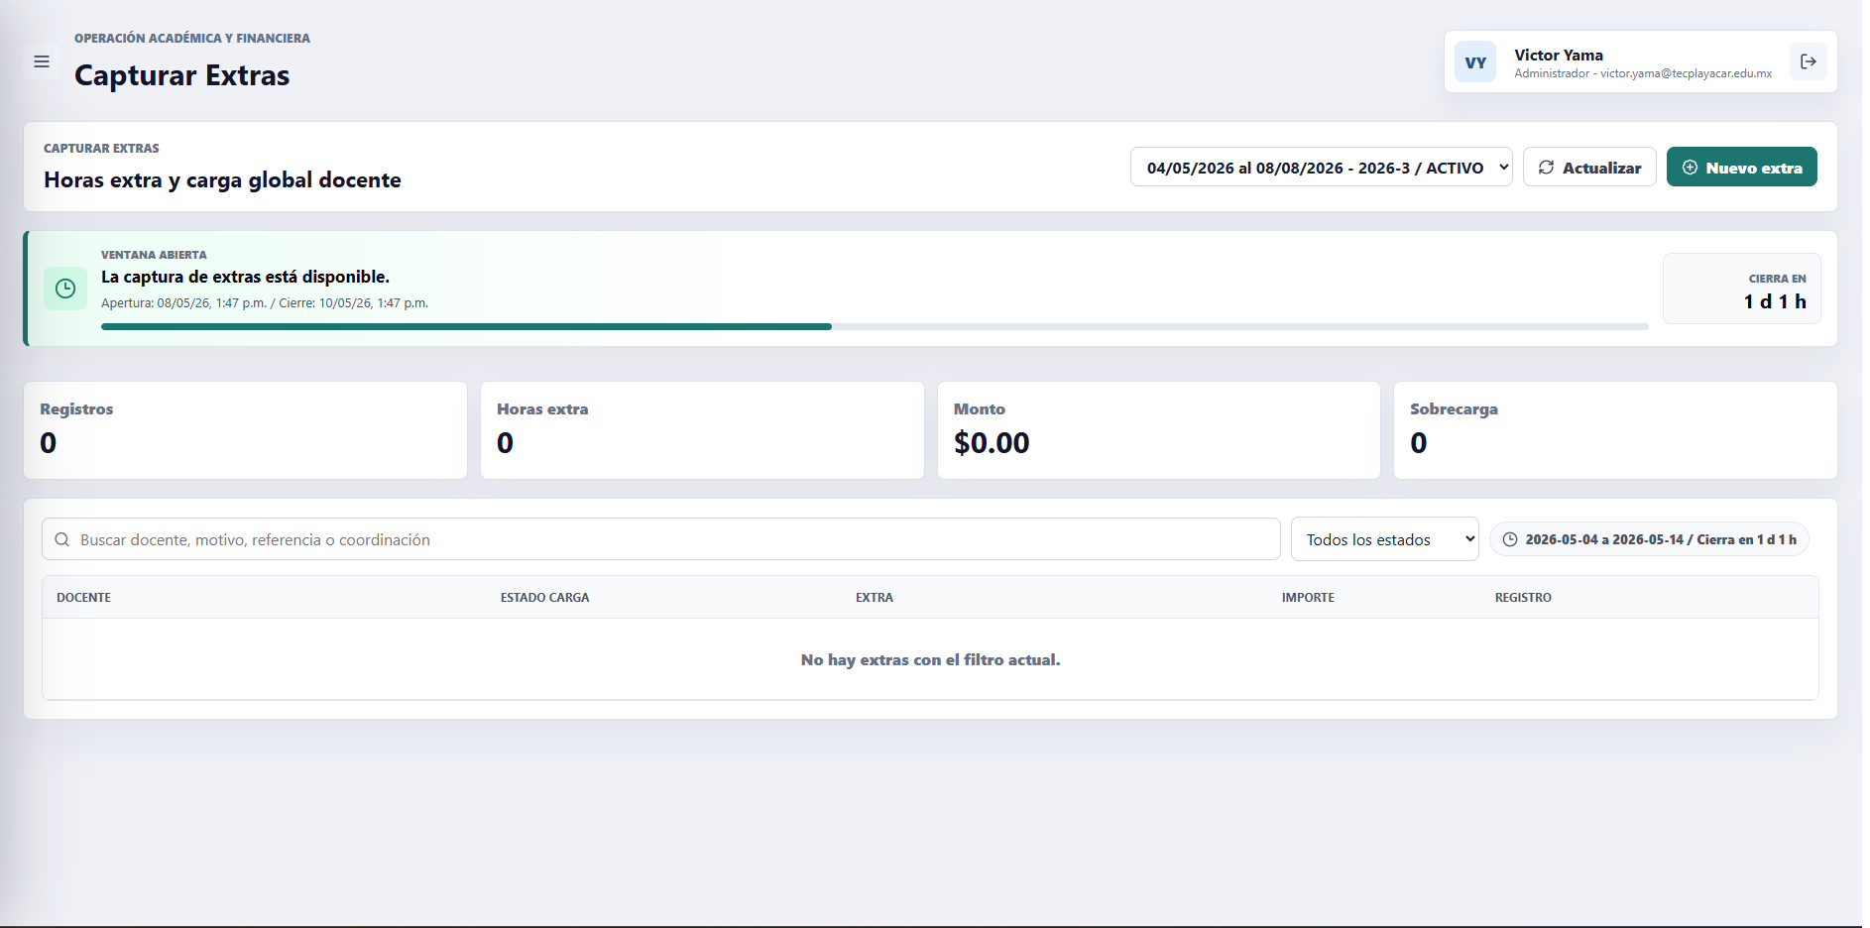
Extras permite registrar horas adicionales, verificar sobrecarga y consultar el estado de captura.

23.8 Nómina
Nómina

La vista de Nómina presenta la vista previa viva de la quincena antes de guardarla.

23.9 Reportes y Finanzas
Reportes y Finanzas
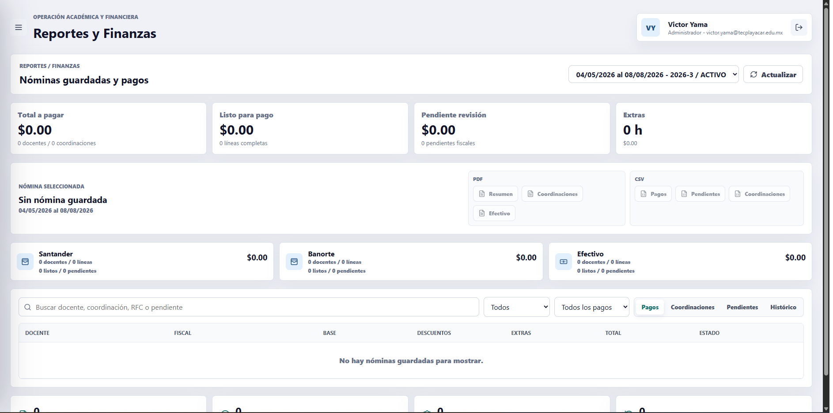
Finanzas consulta nóminas guardadas, pagos, pendientes, reportes por coordinación y exportaciones.

23.10 Catálogos Administrativos
Catálogos Administrativos
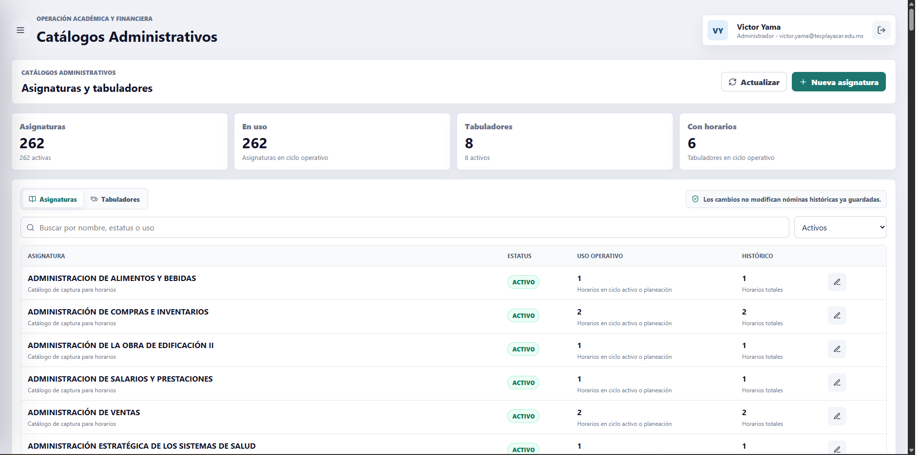
Catálogos permite administrar asignaturas y tabuladores de pago.

23.11 Auditoría y Bitácora
Auditoría y Bitácora
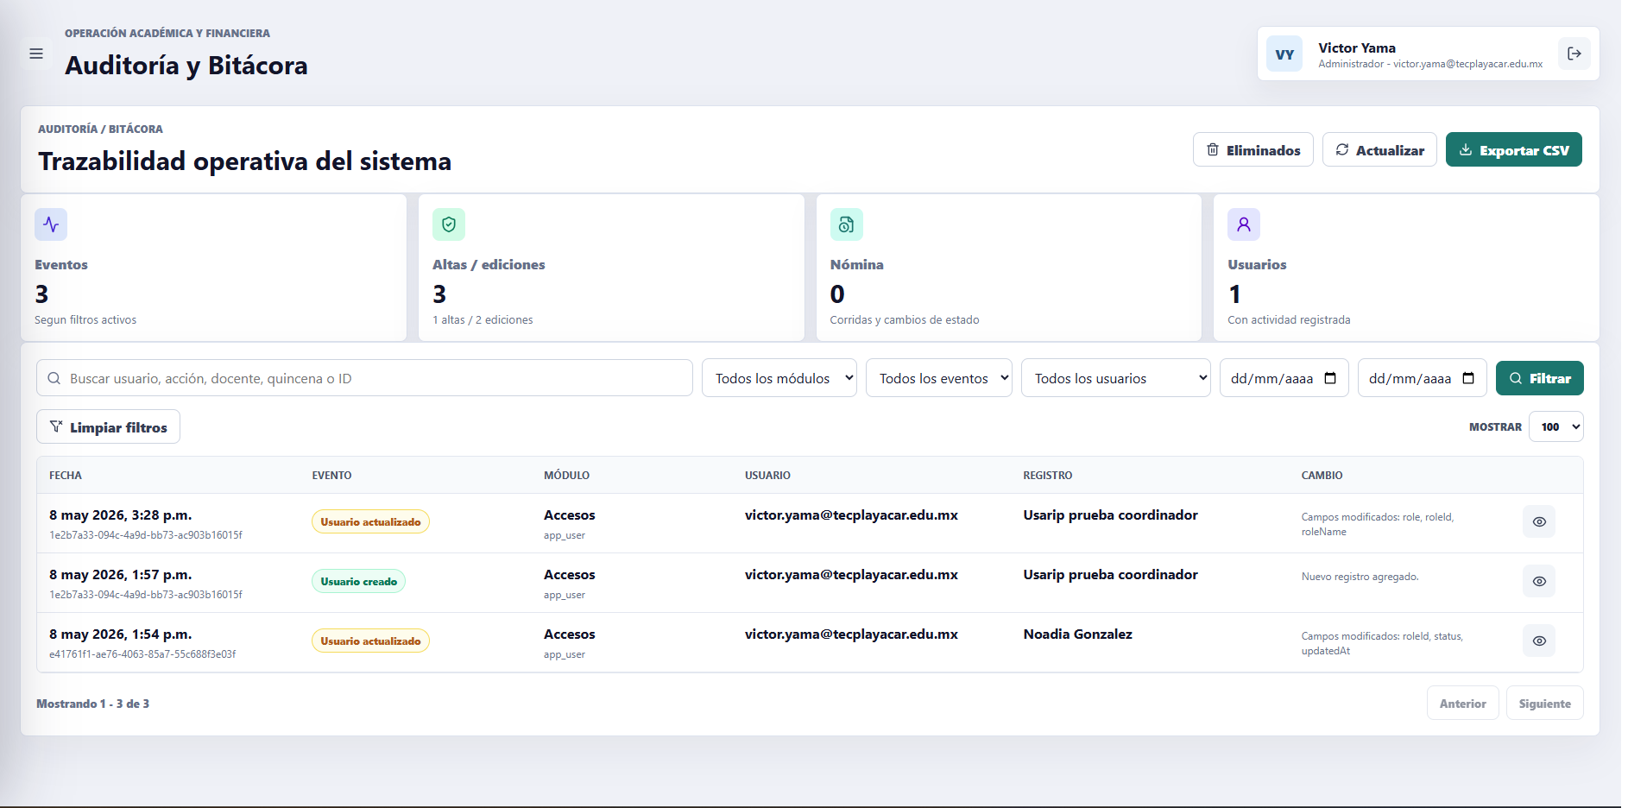
Auditoría concentra eventos relevantes del sistema para trazabilidad administrativa.

